各位作者：
您好！为逐步完善学术会议资源数字化出版体系，拟将《2026年中国城市燃气协会标准工作委员会年会暨标准引领燃气安全运营和智慧建设研讨会论文集》收录至中国知网《中国重要会议论文全文数据库》。现将合作事宜介绍如下：
会议论文收录至《中国重要会议论文全文数据库》后，作者登录作者服务平台（au.cnki.net）进行身份认证，可获取以下权益（更多权益，详见平台）：
1.免费下载个人成果全文；
2.可观看CNKI学术大讲堂—素养提升专区课程；
3.免费获得“中国知识资源总库相关数据库”收录证书，为申报奖项、职称评比提供佐证材料；
4.积分可兑换文献下载券、查重券、排版券、实物奖品等；
5.任选以下一种方式领取稿酬：(1)一次性付酬：以篇为单位向会议论文作者一次性提供面值50元人民币的“中国知网阅读卡”。(2)版税制：在论文所在数据库当年的税后销售额中提取9%的版税，并依据论文下载量在发行论文总下载量的所占比例进行各论文间分配。
请作者按附件要求填写“会议论文出版授权书”。

附件
作者线上授权操作说明
手机端
- 扫描以下二维码进入“会议论文出版授权书”填写页面；
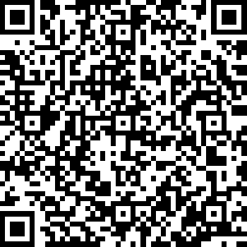
2. 检查“会议名称”和“论文集名称”是否准确；
3. 点击“下一步”，依次填写“篇名”、“授权人姓名”、“工作单位”和“邮箱”信息；
4. 输入手机号，获取验证码；
5. 在线签名，完成后提交。
电脑端
- 打开授权链接https://autool.cnki.net/Home/#/authorSigning/signing-pc-detail/8543/9463进入“会议论文出版授权书”填写页面；
2. 检查“会议名称”和“论文集名称”是否准确；
3. 依次填写“篇名”、“授权人姓名”、“工作单位”和“邮箱”信息；
4. 选择签约方式：“扫码签名”；
5. 勾选“同意协议书”，完成后提交。

